范 导 式 教 学 设 计 方 案
学校 | 虹景小学 |  |  | 学科 | 英语 | 班级 | 五（5） | 人数 |  | 43
课题 | 五上U6  Wang Bing’s e-friend |  |  | 教时 | 2 | 执教 | 谢英 | 日期 |  | 2021.11.18
一、教学目标
1、理解对话内容，能用正确的语音语调朗读对话，通过表格、导图等形式梳理文本，并复述对话中Peter的综合信息，初步表演对话。
2、在理解对话的基础上，通过看图交流，学生能初步理解、运用日常交际用语：Do/Does...? Yes/No,...。What subjects do/does...like? ... like/likes...。能听懂、会说、会读单词或词组wait a minute，send，email，live, study。
3、能在语境中运用动词三单形式。
4、通过理解对话学生能初步介绍朋友的综合信息。
二、制定依据：
1、教材分析
本课是江苏译林版牛津英语五上 Unit6 的story time 部分，是本单元的第一课时，为一节语篇教学课。语篇为小学生日常对话，以Liu Tao邀请Wang Bing去踢足球为场景，Liu Tao询问Wang Bing的网友Mike的住址、年龄、爱好、特长等综合信息，涉及到的词汇如：wait a minute、send an e-mail、 live in等，运用的核心语言询问信息，如：Do/Does... like...? What subjects do/does...like？作者通过Liu Tao和Mike的对话、询问朋友的综合信息，得体地对自己的朋友进行综合全面的介绍，体会到交朋友的乐趣。该对话是比较典型的学生日常生活对话，文本以对话形式呈现，以问答的形式展开。通过Liu Tao询问Wang Bing的网友Peter的年龄、国籍、语言、爱好等，Wang Bing 一一回答，来呈现课时的核心句型。本课的核心教学内容是通过看动画、预测、编对话等方法理解故事内容，并在此基础上进行模仿朗读、复述。在学习的过程中，让学生初步掌握如何询问别人和介绍朋友的综合信息。
2、学生分析：
本班学生思维较活跃，语音语调也较好，但有一小部分学生由于基础薄弱，而让他们逐步和其他学生拉大了差距，课堂上要给予更多关注。通过前面几单元的学习，学生已基本能用所学句型询问他人的信息，但不能形成结构化的询问和表达。大部分学生能理解一般现在时三单时动词的用法，也积累了一些规则动词的变化，但还不能很好地使用动词的三单形式进行表达。
教 学 过 程
教学环节 |  | 教 师 活 动 |  |  |  |  | 学 生 活 动 |  | 设 计 意 图
开放式  导入 |  | 真实性情境 | 1. Sing a song “friends”  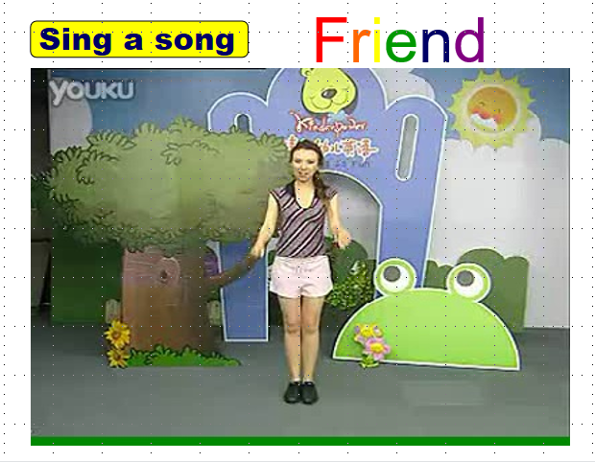  2. Let Ss introduce their friends. |  |  |  | 1. Enjoy the song  2. Introduce friends  (1) Introduce  (2) Ask and answer |  | 通过歌曲，创设轻松的英语学习氛围，帮助学生进入英语学习状态，形成良好的课堂氛围。  通过学生介绍自己的朋友和互相问答，创设了真实的交际情境，即复习旧知，又为下面的学习作铺垫。
核心过程  推进 |  | 发展性任务 | 1. Look and guess  (1)T: Guess, what does Wang Bing usually do after school?  (2)Look and say.  T: What do you know from the picture?    (3) Teach the new words:  email, send, e-friend”  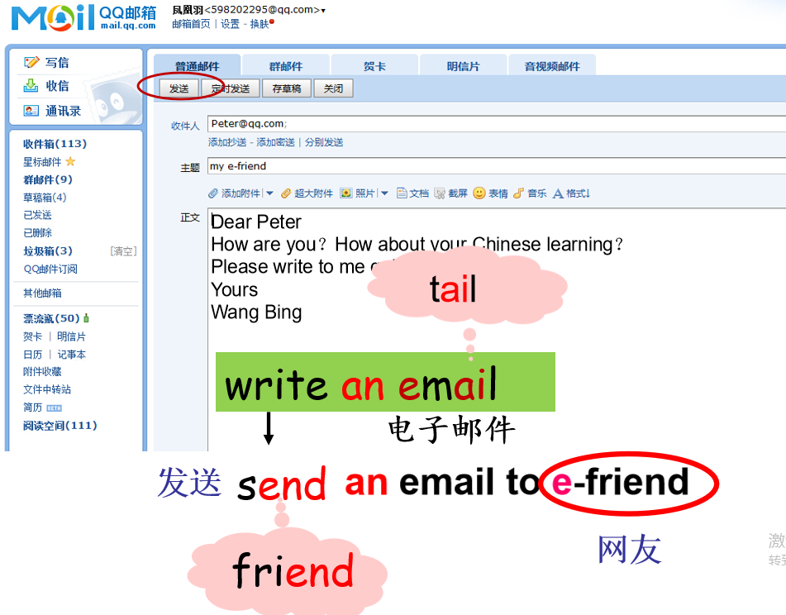  2. Look, imagine and learn  (1) T: What can you see in the picture?  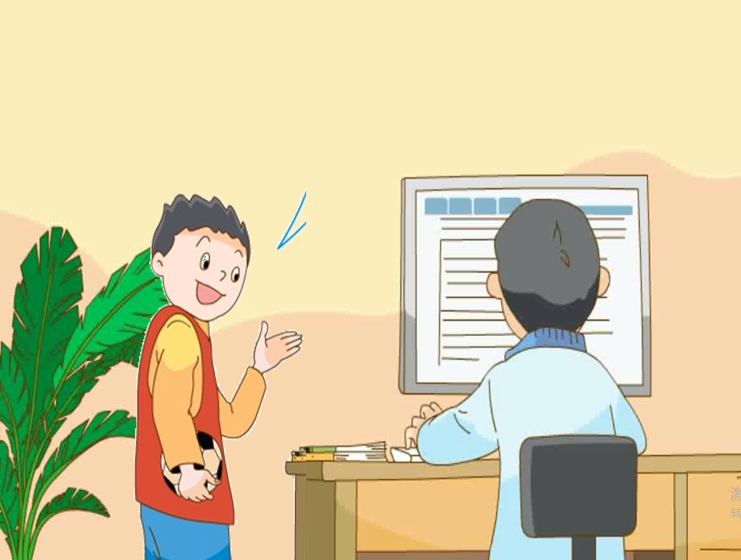  (2) Let Ss make a dialogue.  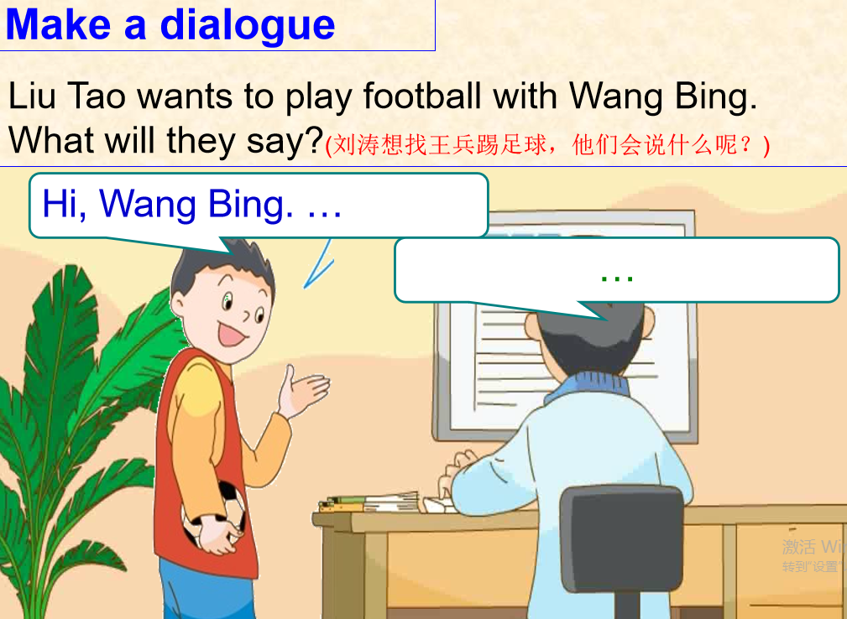  (3) Let Ss listen and repeat, then teach “wait a minute”  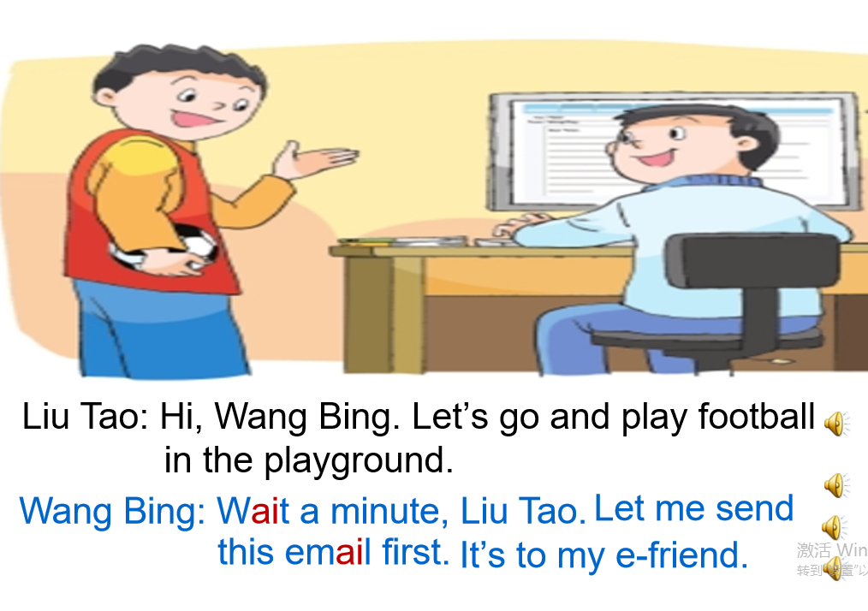 |  |  |  | 1. Look and guess  (1)Try to guess.  (2)Look and say.  (3) Try to learn.  email, send, e-friend  2.Look, imagine and learn  (1) Say something about the picture.  - Try to make a dialogue.  (3) Listen and repeat, then learn “wait a minute” |  | 通过开放性的问题，激活学生已有的生活体验，发散学生的思维。  以旧引新学习新单词，让学生通过单词的读音规律来学习新单词，提高学生的学习能力。  通过引导学生观察图片，培养学生的观察能力，同时也交代故事发生的背景，并激活学生已有的生活经验，为语言的运用作铺垫。  利用图片创设语言交际情境，引导学生根据情境进行对话创编，预设课文内容，并培养学生的语言运用能力。  通过听、读模仿，培养学生语音语调，提高学生朗读的能力。
 |  | 多元化意义协商 | 1.Let Ss discuss, then ask some questions about Wang Bing’s e-friend.  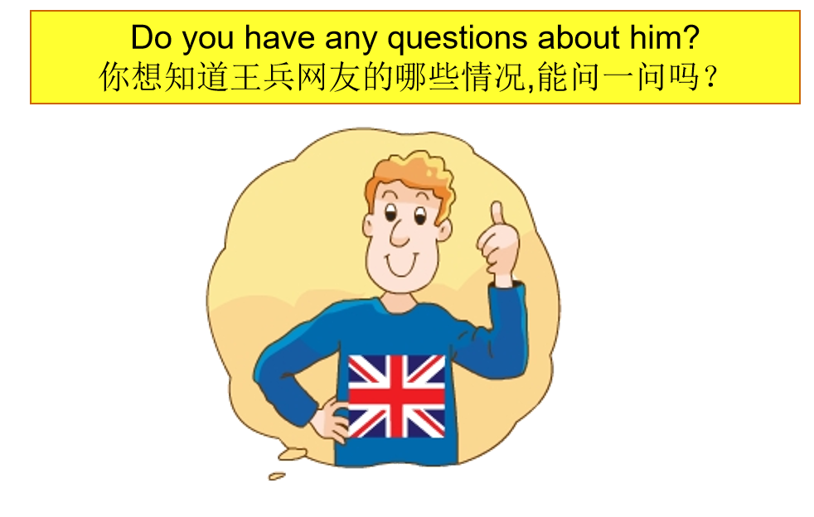  2.Let Ss listen and answer.  Teach “live, study”  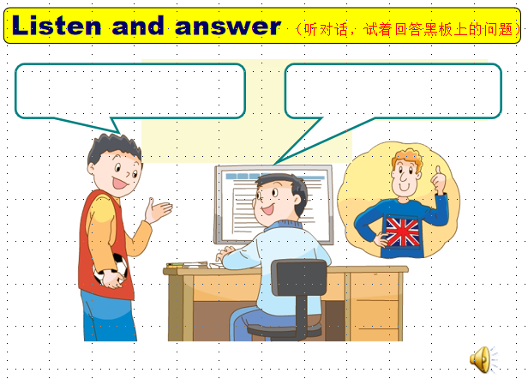  3.Let Ss read, find and underline the new questions.  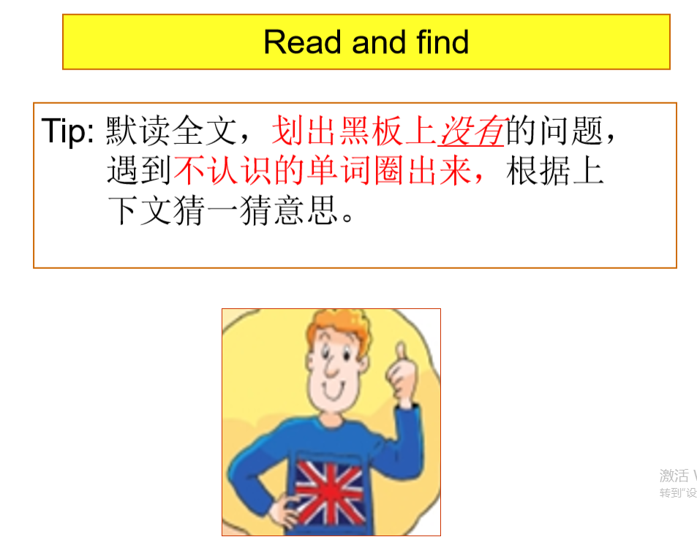  4. Play the tape.  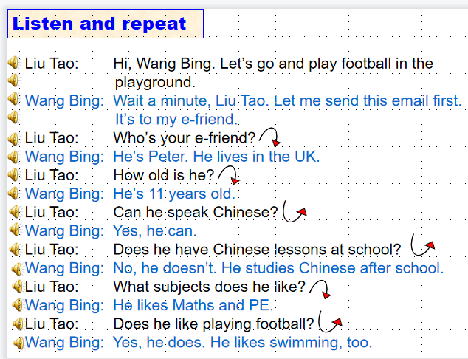 |  |  |  | 1. Discuss, then ask some questions about Wang Bing’s e-friend  2.Listen and answer. Learn “live study”  3.Read, find and underline the questions.  4.Follow the tape. |  | 教师通过开放性的问题，激发学生已有的知识储备，教师及时捕捉学生生成的资源进行聚类板书，以其多元化开展意义协商，帮助学生多角度思考问题，逐步建构话语结构。  通过让学生带着问题听对话，有目的的听，提高学生听的能力。  通过读一读、找一找、划一划、猜一猜的方式，引导学生自主学习课文，帮助学生逐步掌握学习方法，培养学生自主学习的能力。
开放式  延伸 |  | 创造性应用 | Let Ss say something about Peter.   |  |  |  | Say something about Peter. |  | 教师围绕主题把核心语言运用于生活实际，从谈论朋友到介绍朋友，促进学生在新的语言环境中创造性运用所学知识和技能，有效内化了本课时的核心句型，同时解决生活中的真实问题，提升了学生语言表达和迁移创新的能力，促进能力向素养的转化。
作业设计 |  | 1. Listen and read the dialogue accurately and fluently.  2. Say something about Peter.
板书设计 |  | U6 Wang Bing’s e-friend  New Words  send  an email  to e-friend  wait a minute  live-lives  study-studies
  What’s your name?/who is he? | Peter
  Where is he from?/Where does he live? | lives in the UK
  How old is he? | 11 (years old)
  What does he do? | student
  What … does he like? | likes Maths and PE
  What does he like doing? | likes playing football
  What can he do?
  Can he …?
  Does he have …?
  Does he like …?
教学反思 |  | 本节课是一节语篇教学课。在本课的教学中，我采用了范导式教学的理念，从学生兴趣、生活经验和认知水平出发，围绕单元主题意义，由歌曲“Friends”导入本课主题，引发对朋友的讨论和介绍，在这真实的语境中引入本课人物。在语篇的学习中，我通过预测、编对话、听对话验证等方法，给学生布置发展性的任务，展开对核心内容意义化学习，帮助学生理解课文内容。同时，我通过多元意义化协商，引导学生进行新旧知识的联系，逐步建构询问朋友信息的结构化表达，并逐步转化为介绍朋友信息的结构化表达，通过一系列的语言实践活动，让学生在体验、参与和实践中习得语言运用语言，并引导学生在合作交流中掌握学习方法，并逐步转化为在真实的语言情景用灵活运用语言的能力，培养学生创造性运用语言的能力。

